Profesjonalne usługi serwisu regałów
Wyposażyłeś swój magazyn w regały, wszystkie dokumenty zostały posegregowane, po czym jakaś część regału się zepsuła? A może przenosisz swoje biuro w inne miejsce i potrzebujesz przenieść swoje regały oraz akta do nowego archiwum?

Działalność firmy Reg-Met
Firma Reg-Met świadczy profesjonalne usługi wyposażenia pomieszczeń biurowych w regały jezdne i stacjonarne. Dodatkowo, zajmujemy się kompleksowym serwisem regałów. Na polskim rynku działamy od 1991 roku. Najważniejsze dla nas są zadowolenie klientów, wysoka jakość usług i atrakcyjne ceny. Całość produkcji odbywa się w kraju, dzięki czemu jesteśmy w stanie dopilnować zamówienia na każdym etapie jego realizacji. Wszystkie zamówienia realizujemy pod indywidualne potrzeby klientów i indywidualną wycenę.

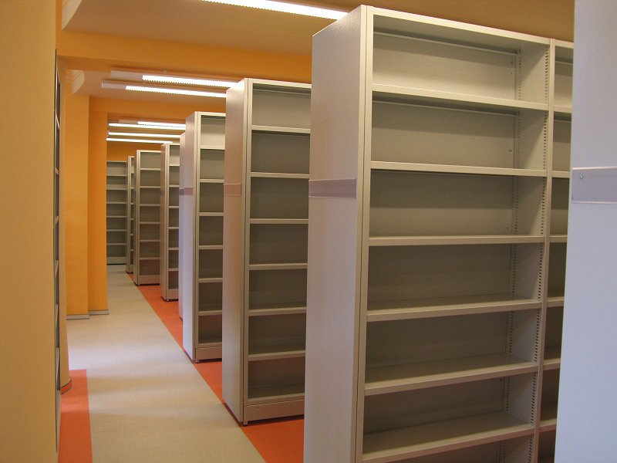

Na czym polega serwis regałów?
Zajmujemy się kompleksowym serwisem regałów - od drobnych usterek, wymianę poszczególnych części, po całościową naprawę regałów. Dzięki naszemu wieloletniemu doświadczeniu i wiedzy, jaką przez ten czas zdobyliśmy, jesteśmy w stanie naprawić każdy regał. Dodatkowo, pomożemy przy demontażu i ponownym montażu regałów pod wymiary nowego pomieszczenia, a także przeniesiemy akta i dokumenty i poukładamy ja w nowym miejscu.

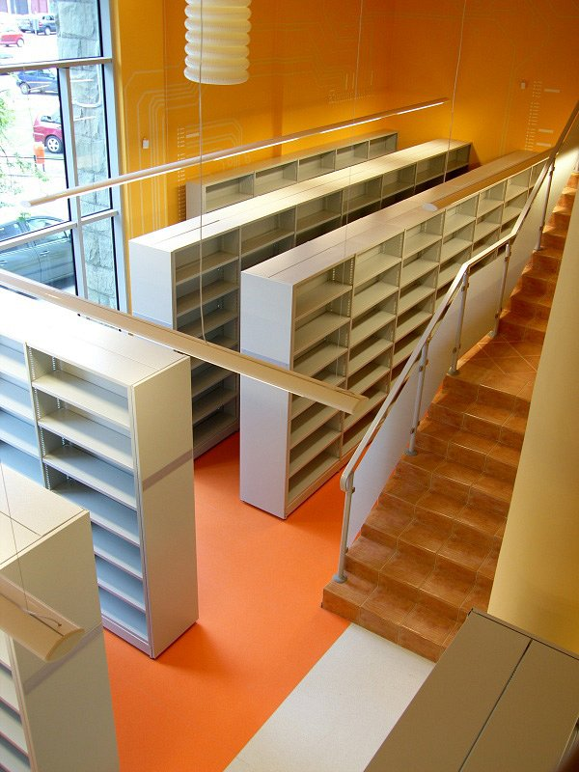
Z Reg-Met masz pewność, że zlecone zadanie zostanie wykonane z najwyższą starannością. Skorzystaj z naszych usług i przekonaj się jak wygląda profesjonalny serwis regałów. Zapraszamy do kontaktu.

